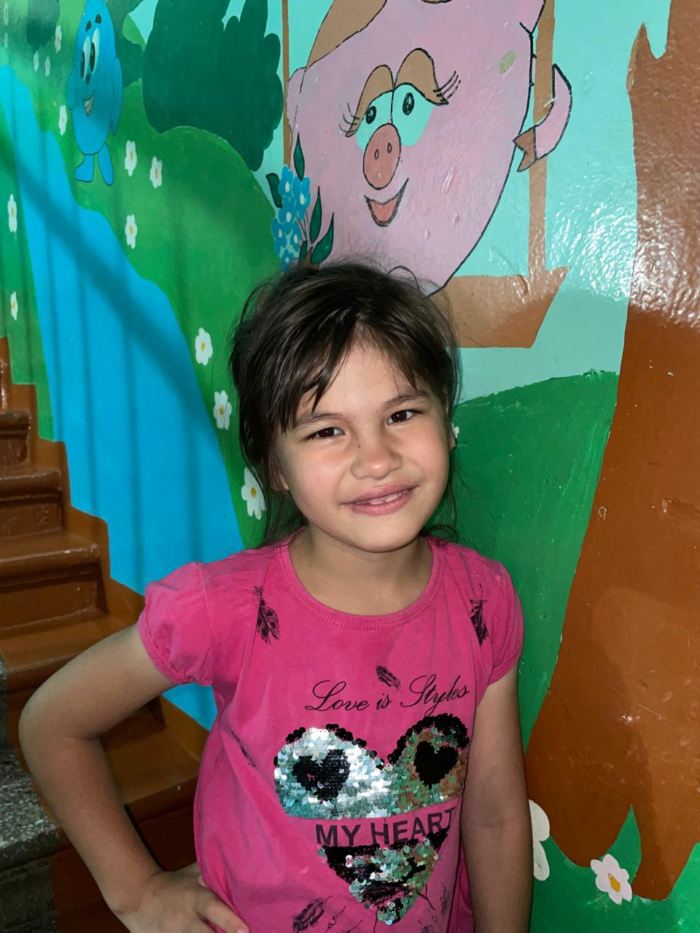

Ангелина К.
07.08.2017 года рождения
Цвет глаз: карий
Цвет волос: темно- русые
Характер: Ответственный, скромный, прилежный
Группа здоровья: 3
Наличие бартье/сестер: есть
Причина отсутствия родительского попечения:
Отец – свидетельство о рождении не содержит сведений об отце
Мать - лишение родительских прав

